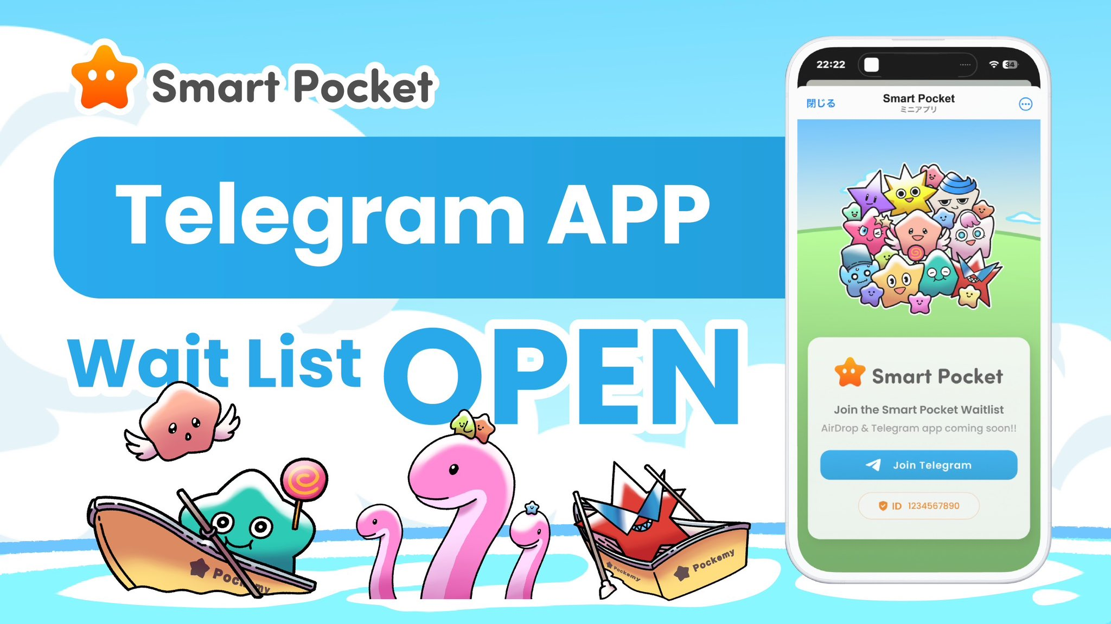

**Smart Pocket Telegram Bot**

# Pengantar

Smart Pocket akan segera merilis **Smart Pocket Telegram Bot**! Inovasi ini bertujuan untuk membuka pintu menuju dunia cryptocurrency bagi 900 juta pengguna Telegram di seluruh dunia.

# Tentang Smart Pocket Telegram Bot

## Gambaran Umum Telegram Bot 📱

Smart Pocket Telegram Bot baru ( https://t.me/smapocke_bot ) adalah platform revolusioner yang memungkinkan siapa saja untuk berpartisipasi dalam ekosistem cryptocurrency melalui gamifikasi.

## Fitur Utama 🎮

* Ikuti AirDrops dengan menyelesaikan permainan atau tugas sederhana.
* Antarmuka pengguna yang intuitif.
* Desain yang ramah pengguna, bahkan untuk pemula.
* Sistem hadiah yang berfokus pada komunitas.

# Visi Masa Depan Smart Pocket

Yuda, Co-Founder dan CEO Smart Pocket ([@yudaceo](https://x.com/yudaceo)), berbagi visinya:

"Cryptocurrency telah mengubah hidup saya, dan sekarang saya ingin berbagi peluang luar biasa ini dengan semua orang. Cryptocurrency memiliki kekuatan untuk mengubah hidup, dan kami bertujuan untuk berbagi teknologi ini dengan sebanyak mungkin orang."

Pernyataan ini mencerminkan visi yang melampaui sekadar menawarkan layanan.

# Dampak pada Pasar

## Potensi Skala Pasar 📊

Saat ini, pasar cryptocurrency memiliki sekitar 425 juta pengguna. Sementara itu, Telegram memiliki lebih dari 900 juta pengguna. Jika pengguna Telegram masuk ke pasar cryptocurrency, ukuran pasar bisa lebih dari dua kali lipat.

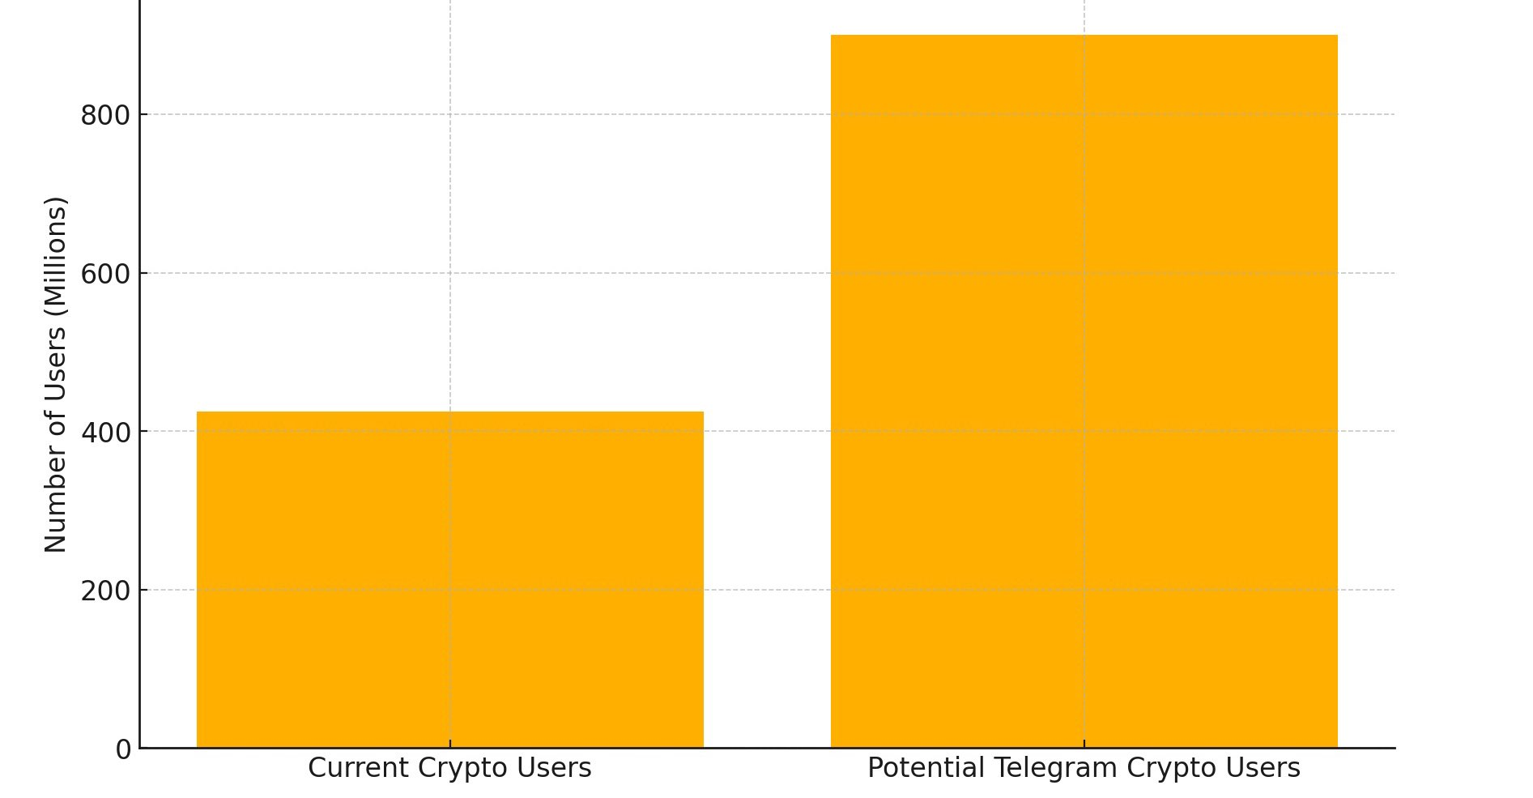

## Mengapa Telegram? 💡

1. Basis pengguna yang besar dengan lebih dari 900 juta pengguna aktif di seluruh dunia.
2. Keamanan tinggi dengan enkripsi end-to-end dan desain yang berfokus pada privasi.
3. Mudah digunakan dengan dukungan multibahasa dan kompatibilitas lintas platform.

# Memulai di Telegram 🔰

## Untuk Pemula di Telegram ⚡️

Panduan penyiapan terperinci tersedia bagi pengguna baru Telegram. Panduan ini memberikan penjelasan langkah demi langkah, termasuk pembuatan akun dan petunjuk penggunaan dasar.

Panduan mencakup hal-hal berikut:

* Proses pembuatan akun.
* Operasi dasar.
* Pengaturan fitur.

# Cara Berpartisipasi dalam Airdrop

1. Akses bot Telegram di https://t.me/smapocke_bot dan pilih “JOIN” di akun Anda.
2. Ikuti pembaruan terbaru dengan bergabung di saluran resmi Smart Pocket dan berpartisipasi dalam diskusi komunitas.

## Catatan Penting untuk Peserta 💫

* Pastikan mengikuti panduan penyiapan dan menyelesaikan semua pengaturan di Telegram.
* Sangat disarankan untuk mengatur pengaturan keamanan dengan hati-hati.
* Jika ada pertanyaan, silakan merujuk ke artikel panduan.

# Kesimpulan

Peluncuran Telegram Bot Smart Pocket adalah lebih dari sekadar fitur baru — ini adalah langkah inovatif menuju babak baru di pasar cryptocurrency. Dengan visi "revolusi cryptocurrency," inisiatif ini akan memberikan lebih banyak orang kesempatan untuk bergabung di dunia crypto dan tumbuh bersama.

Bahkan pemula dapat berpartisipasi dengan percaya diri dengan mengikuti panduan terperinci. Jangan lewatkan pergerakan ini — pastikan Anda mengakses bot Telegram!

# 📢 Untuk Pembaruan Terbaru

* Situs Resmi Smart Pocket: https://smapocke.com/
* Discord Resmi Smart Pocket: https://discord.com/invite/smartpocket
* Akun X Resmi PocketMe: https://x.com/pockemys